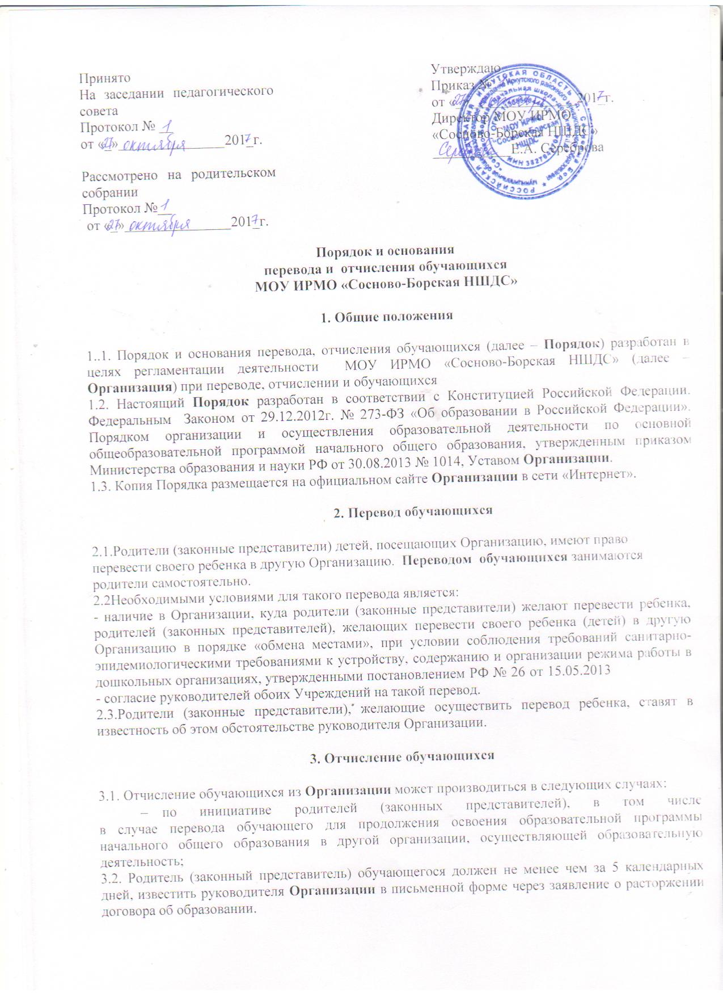

Принято  На заседании педагогического совета  Протокол № __  от «_»_______________201_г.  Рассмотрено на родительском собрании  Протокол №__ |  | Утверждаю  Приказ №__  от «_»_______________201_г.  Директор МОУ ИРМО  «Сосново-Борская НШДС»  ___________Е.А. Сереброва
от «_»_______________201_г.

Порядок и основания
перевода и отчисления обучающихся
МОУ ИРМО «Сосново-Борская НШДС»

1. Общие положения

1..1. Порядок и основания перевода, отчисления обучающихся (далее – Порядок) разработан в целях регламентации деятельности МОУ ИРМО «Сосново-Борская НШДС» (далее – Организация) при переводе, отчислении и обучающихся
1.2. Настоящий Порядок разработан в соответствии с Конституцией Российской Федерации, Федеральным Законом от 29.12.2012г. № 273-ФЗ «Об образовании в Российской Федерации», Порядком организации и осуществления образовательной деятельности по основной общеобразовательной программой начального общего образования, утвержденным приказом Министерства образования и науки РФ от 30.08.2013 № 1014, Уставом Организации.
1.3. Копия Порядка размещается на официальном сайте Организации в сети «Интернет».

2. Перевод обучающихся

2.1.Родители (законные представители) детей, посещающих Организацию, имеют право перевести своего ребенка в другую Организацию. Переводом обучающихся занимаются родители самостоятельно.
2.2Необходимыми условиями для такого перевода является:
- наличие в Организации, куда родители (законные представители) желают перевести ребенка, родителей (законных представителей), желающих перевести своего ребенка (детей) в другую Организацию в порядке «обмена местами», при условии соблюдения требований санитарно-эпидемиологическими требованиями к устройству, содержанию и организации режима работы в дошкольных организациях, утвержденными постановлением РФ № 26 от 15.05.2013
- согласие руководителей обоих Учреждений на такой перевод.
2.3.Родители (законные представители), желающие осуществить перевод ребенка, ставят в известность об этом обстоятельстве руководителя Организации.

3. Отчисление обучающихся

3.1. Отчисление обучающихся из Организации может производиться в следующих случаях:
- по инициативе родителей (законных представителей), в том числе
в случае перевода обучающего для продолжения освоения образовательной программы начального общего образования в другой организации, осуществляющей образовательную деятельность;
3.2. Родитель (законный представитель) обучающегося должен не менее чем за 5 календарных дней, известить руководителя Организации в письменной форме через заявление о расторжении договора об образовании.
3.3. На основании заявления родителей (законных представителей) руководитель Организации издает приказ об отчислении обучающегося.
Со дня издания приказа считается выбывшим.
3.4. В Алфавитной книге движения обучающихся делается запись о месте и дате убытия.

